Projekta iesnieguma veidlapa
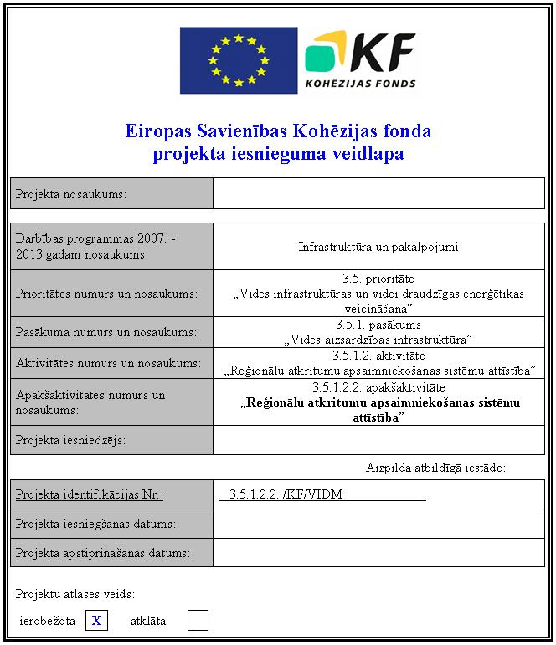

1. Sadaļa – Pamatinformācija par projekta iesniedzēju

1.1. Projekta iesniedzējs:
1.1.1. Nosaukums:
1.1.2. Reģistrācijas numurs:
1.1.3. Nodokļu maksātāja reģistrācijas numurs:
1.1.4. Juridiskā adrese: | Iela, mājas nr.
1.1.4. Juridiskā adrese: | Pilsēta, novads
1.1.4. Juridiskā adrese: | Valsts
1.1.4. Juridiskā adrese: | Pasta indekss

1.1.5. Kontaktpersonas: | Tālrunis: | Fakss: | E-pasts:
Atbildīgā persona (projekta iesniedzēja institūcijas vadītājs)
Vārds, uzvārds

Ieņemamais amats

Kontaktpersona:
Vārds, uzvārds

Ieņemamais amats

1.1.6. Projekta iesniedzēja tips (lūdzam atzīmēt atbilstošo):
 |  | Kods | Nosaukums
 |  | I-1 | Sabiedrība ar ierobežotu atbildību
 |  | I-2 | Akciju sabiedrība
 |  | I-3 | Kooperatīvā sabiedrība
 |  | I-4 | Individuālais uzņēmums
 |  | I-11 | Pašvaldības aģentūra
 |  | I-16 | Pašvaldību iestāde

1.1.7. Projekta iesniedzēja Vispārējās ekonomiskās darbības klasifikācijas NACE kods
(lūdzam ierakstīt atbilstošo):

kods |  | nosaukums

1.2. Pamatinformācija par sadarbības partneri, ja paredzēts (ja projekta īstenošanā paredzēts piesaistīt vairākus partnerus, informāciju norāda par katru partneri):
1.2.1. Nosaukums: | n/a
1.2.2. Reģistrācijas numurs: | n/a
1.2.3. Nodokļu maksātāja reģistrācijas numurs: | n/a
1.2.4. Juridiskā adrese: | Iela, mājas nr. n/a
1.2.4. Juridiskā adrese: | Pilsēta, novads n/a
1.2.4. Juridiskā adrese: | Valsts n/a
1.2.4. Juridiskā adrese: | Pasta indekss n/a

1.2.5. Kontaktpersonas: | Tālrunis: | Fakss: | E-pasts:
Atbildīgā persona | n/a | n/a | n/a
Vārds, uzvārds  n/a | n/a | n/a | n/a
Ieņemamais amats  n/a | n/a | n/a | n/a
Kontaktpersona: | n/a | n/a | n/a
Vārds, uzvārds  n/a | n/a | n/a | n/a
Ieņemamais amats  n/a | n/a | n/a | n/a

2. Sadaļa – Projekta apraksts

2.1. Kopsavilkums par ES fonda projekta ietvaros veicamajām darbībām (minētā informācija Informācijas atklātības likumā noteiktajā kārtībā un apjomā būs pieejama pēc tam, kad būs stājies spēkā lēmums par ES fonda projekta iesniegumu):

Sniegt projekta aprakstu, norādot projekta ietvaros veicamās aktivitātēs atbilstoši šādām atbalstāmajām darbībām:
1.Projekta apraksts
Reģionālo sistēmu infrastruktūras izveide (jaunbūvējams poligons un tā infrastruktūra)
..............................
..............................
..............................

Reģionālo sistēmu papildus infrastruktūras izveide
(atbalsts esošu reģionālo atkritumu apglabāšanas poligonu attīstībā (biogāzes savākšanas iekārtas, infiltrāta attīrīšanas iekārtas, pievadceļa attīstība, poligona darbības atbalsta infrastruktūra un citi)

..............................
..............................
..............................
2. Projekta rezultātā sasniegtie vides kvalitātes uzlabojumi:

2.2. Projekta īstenošanas vieta
Lūdzam norādīt:

Projekta īstenošanas vietas adrese (ja iespējams norādīt):
Pašvaldība:
Plānošanas reģions (atzīmēt): | Kurzeme
Plānošanas reģions (atzīmēt): | Latgale
Plānošanas reģions (atzīmēt): | Zemgale
Plānošanas reģions (atzīmēt): | Vidzeme
Plānošanas reģions (atzīmēt): | Rīga
Plānošanas reģions (atzīmēt): | Rīgas reģions
Plānošanas reģions (atzīmēt): | Visa Latvija

2.3. Projekta klasifikācija (atbilstoši NACE klasifikatoram) (lūdzam ierakstīt atbilstošo):

kods |  | nosaukums

2.4. Norādīt projekta nepieciešamības pamatojumu jeb sniegt konstatētās problēmas aprakstu (<Ne vairāk kā 600 rakstu zīmes>):
Problēma | Apraksts
Reģionāla poligona trūkums

Esoša reģionāla poligona infrastruktūras nepilnības

2.5. Sniegt izvēlētās problēmas risinājuma aprakstu (<norādīt atsauci uz dokumentāciju ar alternatīvo risinājumu izvērtējumu, ne vairāk kā 600 rakstu zīmes>):

Problēma | Risinājums
Reģionāla poligona trūkums

Esoša reģionāla poligona infrastruktūras nepilnības

2.6. Norādīt projekta mērķi (<ne vairāk kā 600 rakstu zīmes>):
1. Sniegt projekta aprakstu, norādot projekta ietvaros sasniedzamos uzlabojumus atbilstoši sekojošiem mērķiem:
Mērķis | Projekta ietvaros sasniedzamais līmenis/ panāktais uzlabojums
Jauna reģionāla poligona izbūve

Esoša reģionāla poligona infrastruktūras uzlabošana, tā darbības optimizācija

2.7. Aprakstīt plānotās projekta aktivitātes (<ne vairāk kā 1000 rakstu zīmes>):

2.8. Sasniedzamie rezultāti aktivitāšu ietvaros:
Aktivitātes Nr.* | Projekta aktivitātes nosaukums | Rezultāts | Rezultāts skaitliskā izteiksmē
Aktivitātes Nr.* | Projekta aktivitātes nosaukums | Rezultāts | Skaits |  | Mērvienība
1 | <Līgums (ja iespējams, izdalot atsevišķi pa lotēm)> | <poligona šūna, platība > |  | ha
1 | <Līgums (ja iespējams, izdalot atsevišķi pa lotēm)> | <šķirošanas līnija, jauda> |  | t/gadā
1 | <Līgums (ja iespējams, izdalot atsevišķi pa lotēm)> | <kompostēšanas laukums, platība> |  | ha
1 | <Līgums (ja iespējams, izdalot atsevišķi pa lotēm)> | <pievadceļs, garums> |  | km
1 | <Līgums (ja iespējams, izdalot atsevišķi pa lotēm)> | <infiltrāta attīrīšanas iekārtas, jauda>. |  | l/s
1 | <Līgums (ja iespējams, izdalot atsevišķi pa lotēm)> | <biogāzes savākšanas un novadīšanas iekārtas> |  | Gab.
1 | <Līgums (ja iespējams, izdalot atsevišķi pa lotēm)> | u.c.
2 | <Līgums (ja iespējams, izdalot atsevišķi pa lotēm)> | <šķirošanas līnija, jauda> |  |  | ha
 |  | <infiltrāta attīrīšanas iekārtas, jauda>. |  |  | l/s
 |  | <pievadceļs, garums> |  |  | km
*Aktivitātēm jāsakrīt ar projekta īstenošanas laika grafikā (1.pielikums) norādītajām. Vienai aktivitātei var būt vairāki rezultāti.

2.9. Norādīt projekta atbilstību Ministru kabineta noteikumos par aktivitātes īstenošanu noteiktajam mērķim :
Sniegt projekta aprakstu, norādot projekta ietvaros sasniedzamos uzlabojumus atbilstoši sekojošiem mērķiem:

Mērķis | Projekta ietvaros paredzētās aktivitātes mērķa īstenošanai (līdz 600 rakstu zīmēm)
Atkritumu apsaimniekošanas infrastruktūras izveide
Atkritumu apsaimniekošanas pakalpojumu kvalitātes uzlabošana
Atkritumu apsaimniekošanas pakalpojumu pieejamības uzlabošana

2.10. Projektā sasniedzamie uzraudzības rādītāji atbilstoši Ministru kabineta noteikumos par aktivitātes īstenošanu norādītajiem:
2.10.1. Iznākuma rādītāji:
Nr. | Rādītāja nosaukums | Skaits | Mērvienība
1. | Iedzīvotāju skaits, uz ko vērsts atkritumu apsaimniekošanas projekts |  | skaits

2.10.2. Rezultāta rādītāji:
Nr. | Rādītāja nosaukums | Skaits | Mērvienība
1. | Iedzīvotāju īpatsvars, kuriem tiks nodrošināti kvalitatīvi atkritumu apsaimniekošanas pakalpojumi |  | %

3. Sadaļa – Projekta īstenošana

3.1. Raksturot projekta īstenošanas un vadības kapacitāti (<ne vairāk kā 400 rakstu zīmes>):

3.2. Plānotais kopējais projekta īstenošanas ilgums:
Piezīme: visu projekta aktivitāšu īstenošanas kopējais laiks nedrīkst pārsniegt 48 mēnešus
(pilnos mēnešos)

3.3. Aprakstīt, kā tiks nodrošināta projekta sasniegto rezultātu uzturēšana pēc projekta pabeigšanas (<ne vairāk kā 1000 rakstu zīmes>):

4. sadaļa - Publicitāte

4.1. Projekta informācijas un publicitātes pasākumu veidi:

Plāksne telpās
Preses relīzes
Informēšana masu medijos
Lielformāta informācijas stendi
Informācijas plāksnes
Informācija mājas lapā internetā
Citi (lūdzu norādīt)

4.2. Raksturot pasākumus, kas tiks īstenoti, lai izpildītu Eiropas Savienības prasības attiecībā uz projekta publicitāti :
Pasākuma veids | Pasākuma raksturojums, apjoms | Pasākuma realizācijas periods, biežums | Izpildītājs | Prognozētās izmaksas  (ja tiek paredzētas)
<Saskaņā ar 4.1. punktā norādītajām kategorijām>
........

Kā minimums, jāiekļauj informācija par publicitātes pasākumiem, saskaņā ar sekojošajos ES un LR normatīvajos aktos norādītajām minimālajām prasībām atbilstošajai projektu kategorijai:
1) Komisijas 08.12.2006. Regula (EK) Nr. 1828/2006 kas paredz noteikumus par to, kā īstenot Padomes Regulu (EK) Nr. 1083/2006, ar ko paredz vispārīgus noteikumus par Eiropas Reģionālās attīstības fondu, Eiropas Sociālo fondu un Kohēzijas fondu, un Eiropas Parlamenta un Padomes Regulu (EK) Nr. 1080/2006 par Eiropas Reģionālās attīstības fondu, II nodaļas „Regulas (EK) Nr.1083/2006 īstenošanas noteikumi” 1.iedaļu „Informācija un publicitāte”;
2) Ministru kabineta 2007.26.jūnija noteikumiem Nr. 441 „Eiropas Savienības fondu publicitātes un vizuālās identitātes prasību nodrošināšanas kārtība”.

5. Sadaļa- Saskaņa ar horizontālajām prioritātēm

5.1. Projekta ietekme uz prioritāti „makroekonomiskā stabilitāte” :

 |  | Pozitīva |  | Negatīva |  | Neitrāla

Ja prioritāte ir iekļauta projekta atlases kritērijos, lūdzam īsi aprakstīt projekta saistību ar to:

5.2. Projekta ietekme uz prioritāti „ilgtspējīga attīstība”:

 |  | Pozitīva |  | Negatīva |  | Neitrāla

Ja prioritāte ir iekļauta projekta atlases kritērijos, lūdzam īsi aprakstīt projekta saistību ar to:

6. sadaļa - Projekta ietekme uz vidi– Projekta apraksts

6.1. Projektā paredzēto darbību atbilstība likuma “Par ietekmes uz vidi novērtējumu” noteiktajām darbības izvērtēšanas prasībām:

⁭ izvērtējums nav nepieciešams;
⁭ nepieciešams sākotnējais ietekmes uz vidi izvērtējums;
⁭ nepieciešams ietekmes uz vidi novērtējums.
6.2. Ja 6.1.punktā norādīts, ka izvērtējums nav nepieciešams, sniegt pamatojumu norādītajai atbilstībai ar atsaucēm uz normatīvajiem aktiem, kas regulē ietekmes uz vidi novērtējuma jomu:
6.3. Ja 6.1.punktā norādīts, ka nepieciešams sākotnējais ietekmes uz vidi izvērtējums vai ietekmes uz vidi novērtējums, pievienot raksturojumu*:

- Norādīt lēmuma vai atzinuma datumu un derīguma termiņu:
Datums: dd.mm.gggg
Derīguma termiņš (ja piemērojams): dd.mm.gggg
- Norādīt galvenos lēmuma/atzinuma secinājumus par projekta ietekmēm, t.sk. uz NATURA 2000 teritorijām:
......................
.....................
....................
- Norādīt lēmumā/atzinumā ietvertos nosacījumus un termiņus, kādas darbības veicamas (ja piemērojams):
līdz projekta realizācijas uzsākšanai
realizācijas laikā
pēc realizācijas
* iesniegumam jāpievieno Vides pārraudzības valsts biroja lēmumu par IVN nepiemērošanu vai atzinumu par IVN noslēguma ziņojumu

7. Sadaļa – Projekta izmaksas un finansēšanas avoti

7.1. Projekta finansēšanas plāns (skat. 2.papilddokumnetu).
7.2. Projekta budžeta kopsavilkums, tai skaitā indikatīvais projekta izmaksu plāns (skat. 3.papilddokumnetu).
7.3. Izdevumu-ieguvumu analīzes galvenie secinājumi.
(<līdz 2000 raksta zīmēm>):

7.3.1. Attiecināmo izmaksu modelēšana
 | Galvenie parametri | Nediskontētā vērtība | Diskontētā vērtība
1 | Pārskata periods (gados):
2 | Finansiālā diskonta likme (%):
3 | Ieguldījumu izmaksu kopsumma atbalstāmajās darbībās  (LVL, nediskontēta, bez pievienotās vērtības nodokļa)
4 | Ieguldījumu izmaksu kopsumma atbalstāmajās darbībās  (LVL, diskontēta, bez pievienotās vērtības nodokļa)
5 | Ieguldījumu attiecināmo izmaksu kopsumma  (LVL, nediskontēta)
6 | Ieguldījumu attiecināmo izmaksu kopsumma  (LVL, diskontēta)
7 | Atlikusī vērtība (LVL, nediskontēta)
8 | Atlikusī vērtība (LVL, diskontēta)
9 | Ieņēmumi (LVL, diskontētie)
10 | Darbības izmaksas (LVL, diskontētas)
11 | Tīrie ieņēmumi (LVL) = (diskontēti ieņēmumi –  diskontētas darbības izmaksas + diskontēta atlikusī vērtība) x (diskontēta ieguldījumu attiecināmo izmaksu kopsumma  /diskontēta kopējo ieguldījumu summa atbalstāmajās darbībās) = ((9) – (10) + (8)) x (6) / (4)
12 | Attiecināmās izmaksas = ieguldījumu attiecināmās izmaksas – tīrie ieņēmumi (LVL) = (6)– (11)
13 | Finansējuma deficīta  likme (%) = (12) / (6):

3. un 4. rindu aizpilda, ja vienlaikus (vienā laika posmā) ar Kohēzijas fonda projekta īstenošanu tiek realizēts projekts no finansējuma saņēmēja līdzekļiem, kas skar atbalstāmās darbības.

7.3.2. Galvenie finanšu analīzes rezultāti.

 | Bez Kopienas palīdzības (FRR/C)  A |  | Ar Kopienas palīdzību (FRR/K)  B
1. Finansiālā ienesīguma norma (%) |  | FRR/C |  | FRR/K
2. Tīrā pašreizējā vērtība (LVL) |  | FNPV/C |  | FNPV/K

7.3.3. ES Kohēzijas fonda ieguldījuma aprēķins:

1. Aprēķina DA = EC*R, kur
DA ir paredzamā lēmuma summa, tas ir summa, uz kuru attiecas darbības programmas „Infrastruktūra un pakalpojumi” 3.5.1.2.2. apakšaktivitāti „Reģionālu atkritumu apsaimniekošanas sistēmu attīstība” noteiktā maksimālā KF līdzfinansējuma likme;
EC ir ieguldījumu attiecināmās izmaksas;
R ir finansējuma deficīta likme.

2. Aprēķina KF piešķīrumu = DA*Max CRpa, kur
Max CRpa ir darbības programmas „Infrastruktūra un pakalpojumi” papildinājuma 3.5.1.2.2. apakšaktivitāti „Reģionālu atkritumu apsaimniekošanas sistēmu attīstība” noteiktā maksimālā KF līdzfinansējuma likme (85%).

Ieguldījumu attiecināmo izmaksu kopsumma, LVL | Finansējuma deficīta likme projektam (%) | Max CRpa | Lēmuma summa, LVL | KF ieguldījums (% no kopējām attiecināmām izmaksām) | KF ieguldījums (LVL)
1 | 2 | 3 | 4=1*2 | 5=6/1 | 6=4*3

7.3.4. Izvērtētie projekta īstenošanas riski:

7.3.5 . Izvērtētie alternatīvie risinājumi:

8. Sadaļa - Apliecinājums

Es, apakšā parakstījies (-usies),

projekta iesniedzēja | _______________________________________________
 | projekta iesniedzēja nosaukums
atbildīgā amatpersona, | _______________________________________________,
 | vārds, uzvārds
 | _______________________________________________,
 | amata nosaukums
apliecinu, ka uz projekta iesnieguma iesniegšanas brīdi, |  | ____________________________:
 |  | dd/mm/gggg
- projekta iesniedzējs nav pasludināts par maksātnespējīgu, neatrodas likvidācijas stadijā un tā saimnieciskā darbība nav apturēta vai pārtraukta (ja iesniedzējs nav kapitālsabiedrība, šo punktu svītro);
- projekta iesniedzējam nav nodokļu parādu uz iesnieguma iesniegšanas mēneša pirmo darba dienu;
- projekta iesniedzējam ir atbilstošs juridiskais statuss;
- projekta iesniedzējam ir atbilstošs pamatdarbības veids;
- projekta iesniedzēja rīcībā ir pietiekami un stabili finanšu resursi;
- projekta iesniegumā un tā pielikumos iekļautā informācija atbilst patiesībai un projekta īstenošanai pieprasītais Eiropas Savienības fonda līdzfinansējums tiks izmantots saskaņā ar projekta iesnieguma aprakstu;
- nav zināmu iemeslu, kādēļ šis projekts nevarētu tikt īstenots vai varētu tikt aizkavēta tā īstenošana, un apstiprinu, ka projektā noteiktās saistības iespējams veikt Ministru kabineta noteikumos par aktivitātes ieviešanu noteiktajos termiņos;
- projekts netiek un nav ticis finansēts vai līdzfinansēts no citiem Eiropas Savienības finanšu avotiem, kā arī valsts un pašvaldību budžeta līdzekļiem, un projekta ietvaros plānotās darbības nepārklājas ar darbībām, kas tiek finansētas citu Eiropas Savienības fondu aktivitāšu un citu finanšu instrumentu ietvaros;
- projekta apstiprinājuma gadījumā tieši šis projekta iesniegums netiks iesniegts finansēšanai/līdzfinansēšanai no citiem Eiropas Savienības finanšu avotiem, kā arī valsts un pašvaldību budžeta līdzekļiem;
- uz projekta īstenošanas sākumu būs sakārtoti zemes īpašuma jautājumi vietās, kur projektā paredzēts izveidot jaunu atkritumu apsaimniekošanas infrastruktūru;
- atkritumu apsaimniekošanas infrastruktūras pamatlīdzekļi, kuros paredzēts ieguldīt projekta līdzekļus, pieder projekta iesniedzējam;
- projekta īstenošanas laikā tiks nodrošināta normatīvo aktu prasībām atbilstoša projekta administratīvā, tehniskā un finanšu vadība;
- projekta iesniedzējs ir apņēmies nodrošināt finansējumu no saviem līdzekļiem projekta izmaksu pieauguma gadījumā;
- starpniekinstitūcijai tiks iesniegts projekta īstenošanas iekšējās kontroles sistēmas apraksts atbilstoši līguma par projekta īstenošanu nosacījumiem;
- projekta īstenošanas gaitā tiks ievēroti nediskriminācijas principi dzimuma, rases, etniskās izcelsmes, reliģijas vai pārliecības, invaliditātes, seksuālās orientācijas, vecuma dēļ un tiks nodrošinātas vienlīdzīgas iespējas dažādām sabiedrības grupām;
- projekta īstenošanas laikā tiks nodrošināti normatīvo aktu prasībām atbilstoši publicitātes pasākumi;
- pēc atkritumu poligona nodošanas ekspluatācijā infrastruktūra būs projekta iesniedzēja īpašumā saskaņā ar aktivitātes nosacījumiem, un projekta iesniedzējs sniegs sabiedriskos pakalpojumus plānotajā poligona apkalpes reģionā (nav attiecināms, ja poligons jau nodots ekspluatācijā).

Apzinos, ka projektu var neapstiprināt līdzfinansēšanai no Eiropas Savienības Kohēzijas fonda, ja projekta iesniegums, ieskaitot šo sadaļu, nav pilnībā un kvalitatīvi aizpildīts, kā arī, ja Ministru kabineta noteikumos par aktivitātes ieviešanu plānotais Eiropas Savienības Kohēzijas fonda finansējums (kārtējam gadam/plānošanas periodam) projekta apstiprināšanas brīdī ir izlietots.
Apzinos, ka nepatiesas apliecinājumā sniegtās informācijas gadījumā administratīva un finansiāla rakstura sankcijas var tikt uzsāktas gan pret mani, gan arī pret augstākminēto juridisko personu – projekta iesniedzēju.
Apliecinu, ka projekta iesniegumam pievienotās kopijas atbilst manā rīcībā esošiem dokumentu oriģināliem un projekta iesnieguma kopijas un elektroniskā versija atbilst iesniegtā projekta iesnieguma oriģinālam.

Paraksts:
Datums:
Datums: | dd/mm/gggg
Zīmoga vieta

Dokumenta rekvizītu „paraksts”, „datums”, „zīmogs” neaizpilda, ja elektroniskais dokuments ir noformēts atbilstoši elektronisko dokumentu noformēšanai normatīvajos aktos noteiktajām prasībām.

1.papilddokuments Eiropas Savienības Kohēzijas fonda projekta iesnieguma veidlapai

Projekta īstenošanas laika grafiks:
Atbilstošās aktivitātes Nr. | Projekta īstenošanas laika grafiks (ceturkšņos)
Atbilstošās aktivitātes Nr. | 2007 |  |  |  | 2008 |  |  |  | 2009 |  |  |  | 2010 |  |  |  | 201… |  |  |  | 201… |  |  |  | 2015
Atbilstošās aktivitātes Nr. | 1. | 2. | 3. | 4. | 1. | 2. | 3. | 4. | 1. | 2. | 3. | 4. | 1. | 2. | 3. | 4. | 1. | 2. | 3. | 4. | 1. | 2. | 3. | 4. | 1. | 2. | 3. | 4.

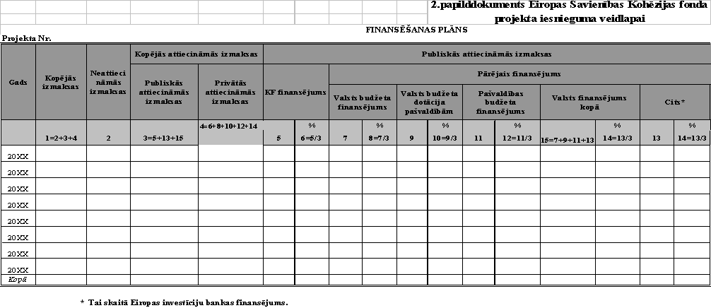
Piezīme. Valsts budžeta dotācijas apmēru pašvaldībām aprēķina atbilstoši normatīvajiem aktiem par valsts budžeta dotācijas piešķiršanas kārtību pašvaldībām Eiropas Savienības struktūrfondu un Kohēzijas fonda līdzfinansēto projektu īstenošanai, ja aktivitātes īstenošanas kārtībā nav noteikts citādi.

3.papilddokuments Eiropas Savienības Kohēzijas fonda projekta iesnieguma veidlapai

Projekta budžeta kopsavilkums, tai skaitā indikatīvais projekta izmaksu plāns, LVL:

Nr.p.k. | Izmaksu pozīcijas nosaukums | Daudzums | Kopējā summa |  | Izmaksas
Nr.p.k. | Izmaksu pozīcijas nosaukums | Daudzums | LVL | % | attiecināmās | neattiecināmās  (t.sk. PVN, ja to var atgūt)
1. | Būvdarbu izmaksas kopā:
1.1. | Līgums Nr.1 - <nosaukums>
1.2. | Līgums Nr.2 - <nosaukums>...
2. | Piegāžu izmaksas kopā:
2.1. | Līgums Nr.1 - <nosaukums>
2.2. | Līgums Nr.2 - <nosaukums>...
3. | Pakalpojumu izmaksas kopā:
3.1. | Autoruzraudzības izmaksas, t.sk.
3.1.1. | Līgums Nr.1 - <nosaukums>...
3.2. | Projekta būvuzraudzības izmaksas, t.sk.
3.2.1. | Līgums Nr.1 - <nosaukums>...
3.3. | Projekta sagatavošanas izmaksas kopā, t.sk.
3.3.1. | Līgums Nr.1 - <nosaukums>...
4. | Publicitātes izmaksas
 | KOPĀ  tai skaitā finanšu rezerve, kas var būt līdz 5% no 1. un 2.punktā iekļautajām izmaksu pozīcijām |  |  | 100%

